Конспект непосредственно-образовательной деятельности в старшей группе

на тему «Животные холодных областей».

Образовательная область «Художественное творчество».

Сюжетное рисование с элементами аппликации «Белые медведи».

ЦЕЛЬ: Закрепление знаний детей о животных Северного и Южных полюсов, о жизни их в природе. Познакомить с таким явление природы, как северное сияние. Закреплять умение работы с бумагой различными способами и аккуратно выполнять аппликацию.

Программные задачи:
1. Развивать умение выполнять объёмное изображение с помощью бумаги.
2. Воспитывать интерес к составлению работы.
3. Развивать пространственное мышление и воображение.
4. Развивать у детей способность описывать и составлять рассказ.
5. Закреплять умение работы с клеем, бумагой, карандашами.
6. Способствовать воспитанию аккуратности, культуре труда.

Предшествующая работа:
1. Рассматривание книг о животных холодных областей.
2. Беседы.
3. Загадывание загадок.
4. Заучивание стихотворения «Холодные страны»:
Ветер, снег и лед - не мечтай о тепле.
Кто же там живет, на холодной земле?
Морж, песец и тюлень любят ветренный край,
Белый мишка, олень – для них Север, как рай!

5.Дидактическая игра: «Угадай животных холодных областей».

6. Рассказ о таком явлении природы, как северное сияние.
Полюс Северный снега
Полюбили навсегда.
Даже летом снег не тает -
Солнцу силы не хватает!
Небо радугой цветной
Наряжается порой!
Что за чудо-одеяние? -
Это -... (северное сияние)
«В ясные морозные ночи Северное небо, озаренное лишь светом луны и бесчисленных звезд, неожиданно окрашивается в разные цвета, настолько яркие, что становится светло, как днем. Это явление называют северным или полярным сиянием, потому что оно наблюдается не только у нас на севере, но и на Южном полюсе – Антарктиде. И чтобы не было обидно ни белым мишкам, ни пингвинам, ученые называют сияние полярным.

Индивидуальная работа:
Подготовка с детьми заготовок для рисования и аппликации (тонирование бумаги).
Методы: словесный, наглядный.

Материалы, инструменты:
1. Квадраты белой бумаги разного размера .
2. Тонированный лист голубого цвета .
3. Кусочки белой бумаги различных размеров для льдин .
4. Образец готового из бумаги медведя и последовательность работы .
5. Клей, салфетки, белая гуашь, кисть с водой, черный фломастер, цветные карандаши.

Содержание занятия:
Воспитатель загадывает загадку:
Братья, сестры бурым мишкам,
Но не любят мед и шишки,
Моржи, тюлени им соседи.
Кто это? - Белые... (медведи)

Затем читает детям сказку З. Ройзмана «Про мишку, которого не ждали…».
По прочтении сказки ребята высказали свои мнения и сошлись на том, что белым медведям живется одиноко и от этого они немного злые. Поэтому ребята предложили придумать им друзей, чтобы они стали добрее.
Воспитатель выставляет на мольберт лист голубого цвета и предлагает детям разделить лист пополам (на воду и небо), заштриховав нижнюю часть, синим карандашом. Можно изобразить горы.
Затем просит взять кусочки белой бумаги разного размера и, обрывая по кругу, сделать льдины и наклеить их на «воду» (нижнюю половину голубого листа).

В середине выполнения задания дети выполняют физкультминутку «О севере».
Дуют ветры ледяные. (Дети машут руками вверху)
Горы снежные, крутые. (Руки поднять вверх, встать на носочки)
Там о лете не слыхали, (Ладонь прижать к уху, наклоны в стороны)
Там согреешься едва ли. (Обнять себя руками)
Он не мал и не велик (Руки свести и развести в стороны)
Этот снежный материк. (Хлопнуть в ладоши на уровне груди).
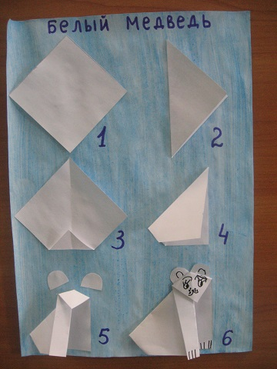
Далее ребята выполняют самую трудоемкую и интересную работу: используя схему последовательности складывания медведя, из белых квадратов способом «оригами» складывают животных. Количество зависит от фантазии ребенка. Потом воспитатель объясняет, что прежде чем наклеивать медведей, сначала их надо расположить на льдине, чтобы они уместились.
Если ребёнок затрудняется с выполнением задания, педагог подходит и индивидуально помогает каждому.
На этом работа не закончилась, так как ребята предложили дополнить рисунок северным сиянием и нарисовали его разноцветными карандашами.
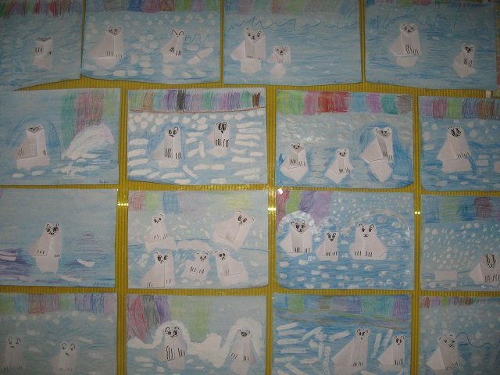
И в довершении рисунка нанесли белой гуашью снег.
Получилось великолепная снежная картина!
По итогам занятия мы составили большую панораму из рисунков и вместе с родителями долго ими любовались!

